LAPORAN PRAKTIKUM
BASIS DATA I
MODUL 8


Data Query Language

Oleh:
Siti Nurchalisah | NIM. 2510817320002

PROGRAM STUDI TEKNOLOGI INFORMASI
FAKULTAS TEKNIK
UNIVERSITAS LAMBUNG MANGKURAT
MEI 2026

LEMBAR PENGESAHAN
LAPORAN PRAKTIKUM BASIS DATA I
MODUL 8
Laporan Praktikum Basis Data I Modul 8 : Data Query Language ini disusun sebagai syarat lulus mata kuliah Praktikum Basis Data I. Laporan Praktikum ini dikerjakan oleh:

Nama Praktikan : Siti Nurchalisah
NIM : 2510817320002

Menyetujui,  Asisten Praktikum  Rizki Adhitiya Maulana  NIM. 2410817110014 | Mengetahui,  Dosen Penanggung Jawab Praktikum  Nurul Fathanah M., S.Pd., M.T.  NIP. 199110252019032018

DAFTAR ISI
LEMBAR PENGESAHAN i
DAFTAR ISI ii
DAFTAR GAMBAR iii
DAFTAR TABEL iv
SOAL 1 1

DAFTAR GAMBAR

DAFTAR TABEL
Tabel 1 Database AnandaPembelian002 1

SOAL 1
Menggunakan database AnandaPenjuan yang telah dibuat pada Modul Praktikum lakukan kueri terhadap masing-masing soal berikut:

PEMBAHASAN
Tabel 1 Database AnandaPembelian002
NO | Langkah/Soal | Jawaban/Cara
1 | Tampilkan seluruh data yang ada dalam tabel Outlet  Kode_outlet Nama_outlet alamat telp  ABC AB Cikawao Jl.Cikawao No.II Bandung 02241924192  ABD AB Djuanda Jl. Ir. H. Djuanda No.XX 02241954195  ABP AB Paskal Jl. Pasir Kaliki Ruko Paskal Hyper Square Blok A 02241944194  ABR AB Rancabolang Jl. Rancabolang No.XX Bandung 02270777077  ABT AB Ters.Jakarta Jl. Ters. Jakarta No.V 02241934193  . | Source Code  SELECT * FROM Outlet;  Gambar  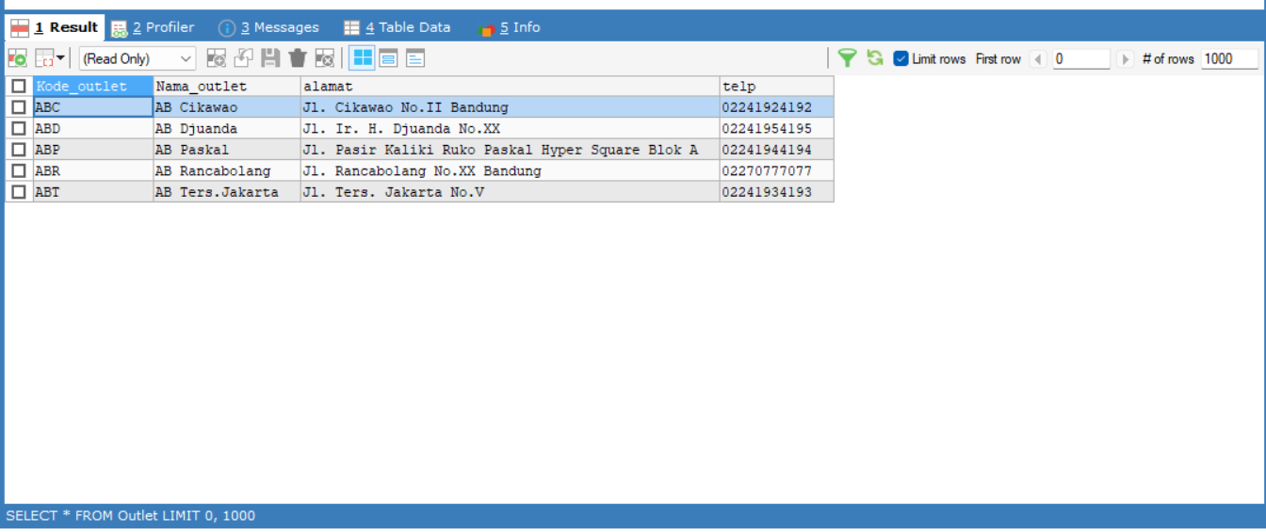  Pembahasaan  Pembahasan No. 1 Menampilkan Seluruh Data pada Tabel Outlet  Perintah SELECT * digunakan untuk menampilkan seluruh kolom dan baris data yang tersimpan di dalam tabel outlet. Tanda * berarti semua kolom ditampilkan tanpa terkecuali. Perintah ini merupakan query paling dasar dalam DML (Data Manipulation Language) yang biasa digunakan untuk melihat keseluruhan isi tabel secara cepat tanpa perlu menyebutkan nama kolom satu per satu.
2 | Tampilkan data transaksi penjualan yang terjadi di kode outlet ‘ABC’  no_nota Tgl_jual Total_ jual discount Total_ bayar Kode_ outlet  R001 2013-01-01 270000 0 270000 ABC  R002 2013-01-01 104000 0 104000 ABC  R003 2013-01-02 63000 0 63000 ABC | Source Code  SELECT * FROM Penjualan WHERE Kode_outlet = 'ABC';  Gambar  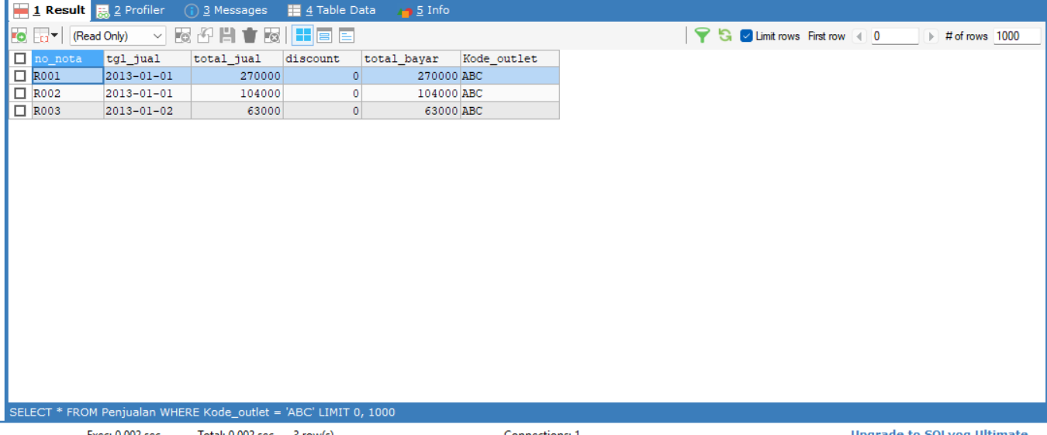  Pembahasaan  Pembahasan No. 2 Menampilkan Data Penjualan Berdasarkan Kode Outlet  Perintah SELECT * digunakan untuk menampilkan seluruh data dari tabel penjualan dengan kondisi tertentu menggunakan klausa WHERE. Data yang ditampilkan hanya baris yang memiliki nilai kode_outlet sama dengan ABC, sehingga hasil yang muncul hanya transaksi penjualan yang berasal dari outlet tersebut. Penggunaan WHERE memungkinkan data yang ditampilkan lebih spesifik dan terfilter sesuai kebutuhan.
3 | Tampilkan nama jenis kue dan jangka expired nya  Nama_jenis_kue Jangka_expired  Kue Basah 3 hari  Kue Kering 3 bulan  .. | Source Code  SELECT nama_kue, Jangka_expired FROM kue;  Gambar  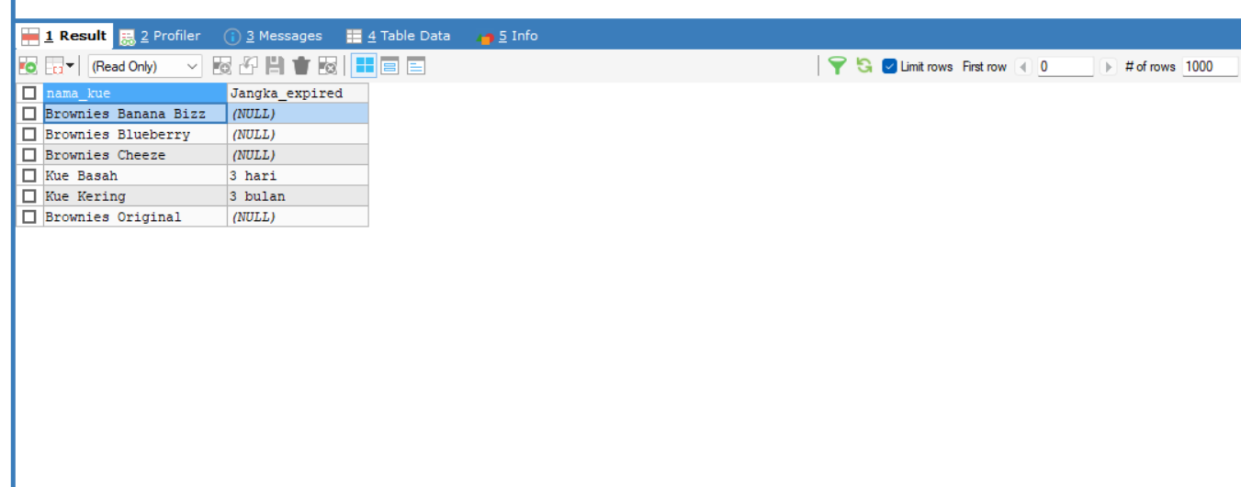  Pembahasaan  Pembahasan No. 3 Menampilkan Kolom Tertentu pada Tabel Kue  Perintah SELECT digunakan untuk menampilkan kolom tertentu saja dari tabel kue, yaitu nama_kue dan jangka_expired, tanpa menggunakan tanda *. Pemilihan kolom secara spesifik ini lebih efisien dibandingkan SELECT * karena hanya mengambil data yang benar-benar dibutuhkan. Perintah ini berguna ketika pengguna hanya ingin mengetahui nama kue beserta informasi masa kedaluwarsanya tanpa perlu menampilkan kolom lain seperti harga atau kode kue.
4 | Tampilkan nama kue dan harganya khusus untuk kue dengan harga diatas 30.000  Nama_kue Harga_satuan  Brownies Blueberry 32000  Brownies Cheese Cream 52000  Cheese Roll 37000  Brownies Green Marble 32000  Brownies Tiramisu Marble 32000  . | Source Code  SELECT nama_kue, harga_satuan  FROM kue  WHERE harga_satuan > 30000;  Gambar  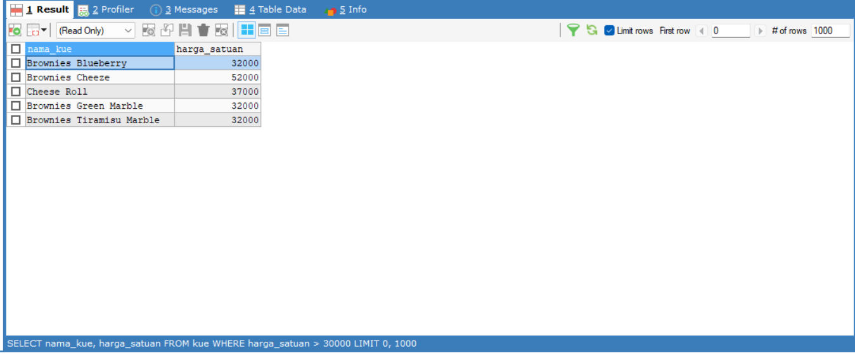  Pembahasaan  Pembahasan No. 4 Menampilkan Data Kue dengan Harga di Atas 30.000  Perintah SELECT digunakan untuk menampilkan kolom nama_kue dan harga_satuan dari tabel kue dengan kondisi harga_satuan lebih dari 30.000 menggunakan operator perbandingan > pada klausa WHERE. Hasil yang ditampilkan hanya kue-kue yang memiliki harga satuan di atas Rp30.000, sehingga data yang muncul lebih tersaring sesuai kebutuhan. Kombinasi pemilihan kolom tertentu dan filter WHERE membuat query ini lebih efisien dibandingkan menampilkan seluruh data lalu menyaringnya secara manual.
5 | Tampilkan nama kue beserta harganya khusus untuk Kue yang memiliki harga antara 30000 sampai dengan 40000  Nama_kue Harga_satuan  Browniez Banana Bizz 30000  Brownies Blueberry 32000  Cheese Roll 37000  Brownies Choco Marble 30000  Brownies Green Marble 32000  Brownies Pink Marble 30000  Brownies Sarikaya Panda 30000  Brownies Tiramisu Marble 32000  . | Source Code  SELECT nama_kue, harga_satuan  FROM kue  WHERE harga_satuan BETWEEN 30000 AND 40000;  Gambar  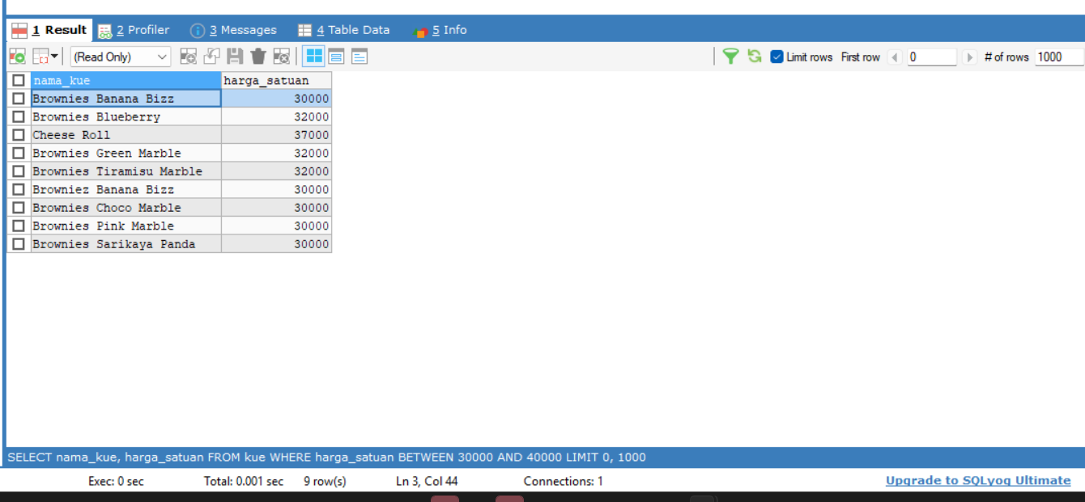  Pembahasaan  Pembahasan No. 5 Menampilkan Data Kue dengan Harga dalam Rentang Tertentu Perintah SELECT digunakan untuk menampilkan kolom nama_kue dan harga_satuan dari tabel kue dengan kondisi harga_satuan berada di antara 30.000 dan 40.000 menggunakan operator BETWEEN. Operator BETWEEN bersifat inklusif, artinya data dengan nilai tepat 30.000 maupun 40.000 juga ikut ditampilkan. Penggunaan BETWEEN lebih ringkas dibandingkan menggunakan kombinasi operator >= dan <= untuk menentukan rentang nilai yang sama.
6 | Tampilkan kode akun dan nama akun untuk akun yang memiliki header_akun 2 atau 21  Kode_akun Nama_akun  21 Utang Lancar  211 Utang Usaha  212 Pendapatan diterima di muka  . | Source Code  SELECT kode_akun, nama_akun  FROM Akun  WHERE header_akun IN (2, 21);  Gambar  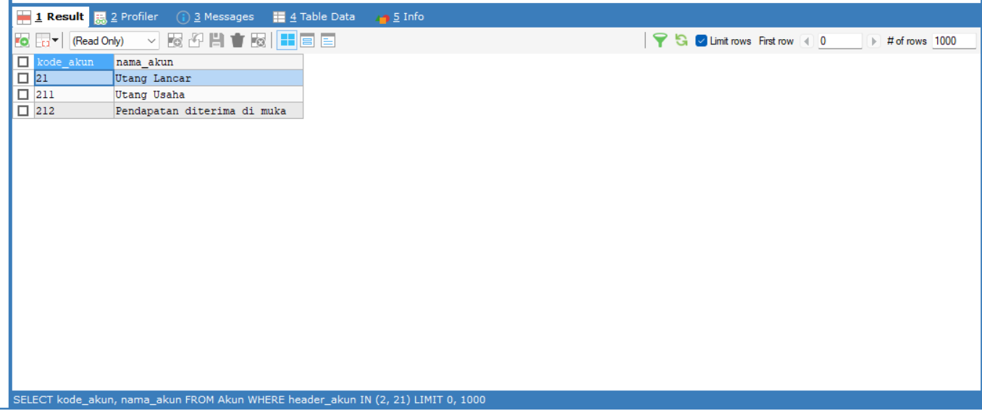  Pembahasaan  Pembahasan No. 6 Menampilkan Data Akun Berdasarkan Header Tertentu  Perintah SELECT digunakan untuk menampilkan kolom kode_akun dan nama_akun dari tabel akun dengan kondisi header_akun bernilai 2 atau 21 menggunakan operator IN. Operator IN memungkinkan pengecekan beberapa nilai sekaligus dalam satu klausa WHERE, sehingga lebih ringkas dibandingkan menggunakan operator OR berulang kali. Hasil yang ditampilkan hanya akun-akun yang berada di bawah kelompok header akun tersebut.
7 | Tampilkan data nama kue, kode_jenis_kue, harga, dan harga setelah diskon 10% . Namun data yang ditampilkan hanyalah yang memiliki kode_jenis_kue ‘KUBA’.  Nama_kue Kode_jenis_kue Harga_satuan Harga_satuan *0.9  Brownies Banana Bizz KUBA 30000 27000.0  Pisang Bolen Cokelat KUBA 28000 25200.0  Pisang Bolen Keju KUBA 28000 25200.0  Brownies Blueberry KUBA 32000 28800.0  Brownies Cheese Cream KUBA 52000 46800.0  Brownies Choco Marble KUBA 30000 27000.0  Brownies Green Marble KUBA 32000 28800.0  Cake Ketan Bakar KUBA 26000 23400.0  Brownies Original KUBA 26000 23400.0  Brownies Pink Marble KUBA 30000 27000.0  Peanut Butter KUBA 28000 25200.0  Brownies Sarikaya Pandan KUBA 30000 27000.0  Brownies Tiramisu Marbel KUBA 32000 28800.0 | Source Code  SELECT  nama_kue,  kode_jenis_kue,  harga_satuan,  (harga_satuan * 0.9) AS 'Harga setelah diskon 10%'  FROM kue_lengkap  WHERE kode_jenis_kue = 'KUBA';  Gambar  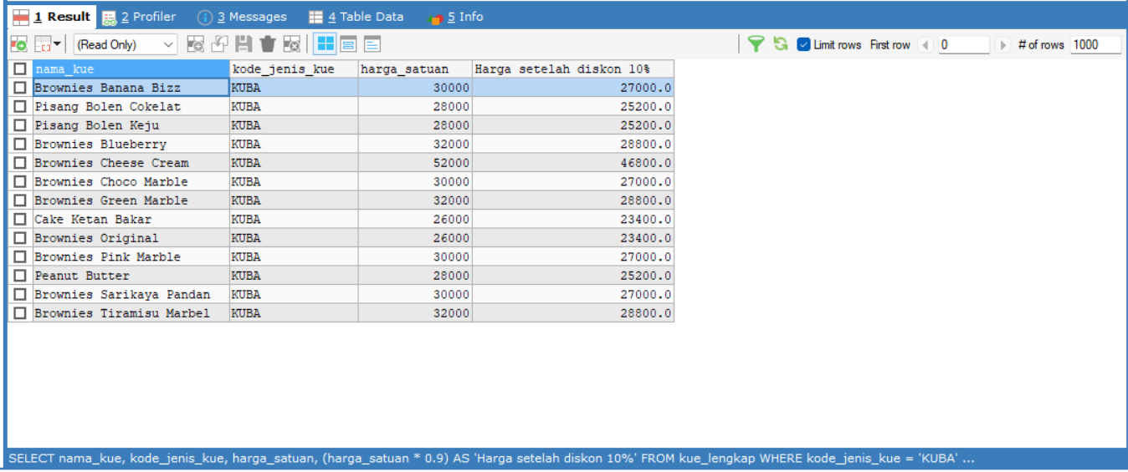  Pembahasaan  Pembahasan No. 7 Menampilkan Harga Kue Setelah Diskon  Perintah SELECT digunakan untuk menampilkan kolom nama_kue, kode_jenis_kue, dan harga_satuan dari tabel kue_lengkap, disertai kolom kalkulasi baru menggunakan ekspresi harga_satuan * 0.9 yang diberi alias Harga setelah diskon 10% menggunakan kata kunci AS. Kolom kalkulasi ini tidak tersimpan di dalam tabel melainkan dihitung secara langsung saat query dijalankan. Data yang ditampilkan hanya kue dengan kode_jenis_kue bernilai KUBA sesuai filter pada klausa WHERE.
8 | Tampilkan kode_kue yang pernah terjual dengan menghilangkan data yang sama (duplikat) | Source Code  SELECT DISTINCT kode_kue  FROM transaksi_jual;  Gambar  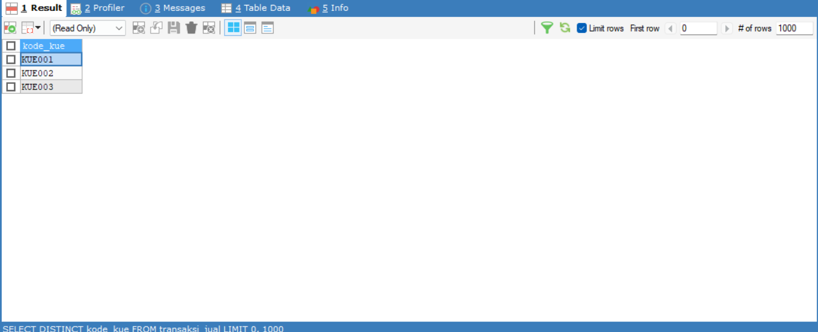  Pembahasaan  Pembahasan No. 8 Menampilkan Data Unik Kode Kue dari Tabel Transaksi Jual  Perintah SELECT DISTINCT digunakan untuk menampilkan nilai unik dari kolom kode_kue pada tabel transaksi_jual tanpa adanya duplikasi. Berbeda dengan SELECT biasa yang menampilkan seluruh baris termasuk yang berulang, DISTINCT memastikan setiap nilai hanya muncul satu kali meskipun kode kue yang sama tercatat dalam banyak transaksi. Perintah ini berguna untuk mengetahui kue apa saja yang pernah terjual tanpa perlu melihat seluruh riwayat transaksinya.

